Руководство по эксплуатации программного обеспечения «БОРЕЙ»

Программное обеспечение «БОРЕЙ» предназначено для общего ознакомления с принципом работы, порядком использования по назначению и обслуживанием ПО преобразователя расхода газа БППВ 1.0/300 Ф «Борей». (далее - устройство).
Устройство предназначено для проведения испытаний СИЗОД фильтрующего типа с целью определения показателя «сопротивление постоянному воздушному потоку», проходящему через СИЗОД в направлениях вдоха и выдоха.
1. Включение: При нажатии кнопки включения загорается подсветка дисплея, и на экране появляется заставка стартового экрана, содержащая: наименование устройства, заводской номер, дата изготовления, версия ПО и время до перехода в рабочее состояние (см. рисунок 1).

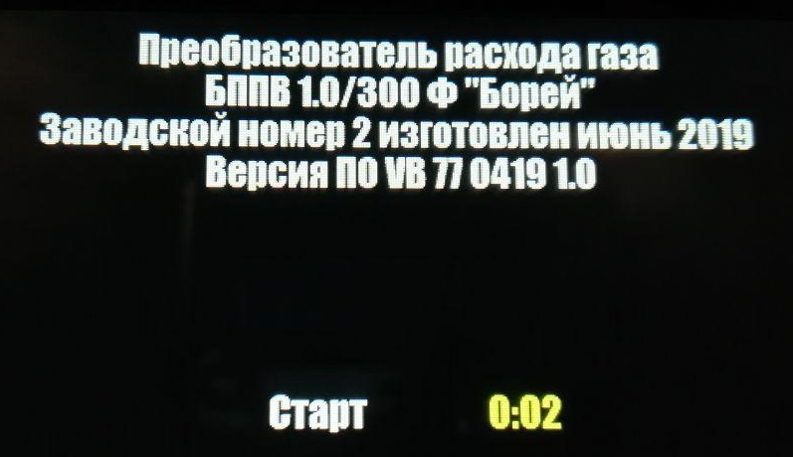
Рисунок 1 Стартовый экран
2. Работа: Дождаться появления на дисплее рабочего экрана (см. рисунок 2).
2.1. На экране отображаются: наименование устройства, активные кнопки-иконки, заданные и фактические значения объемного расхода воздушного потока в дм³/мин (вдох – со знаком минус) и сопротивления постоянному потоку в кПа или Па (в зависимости от требований заказчика).

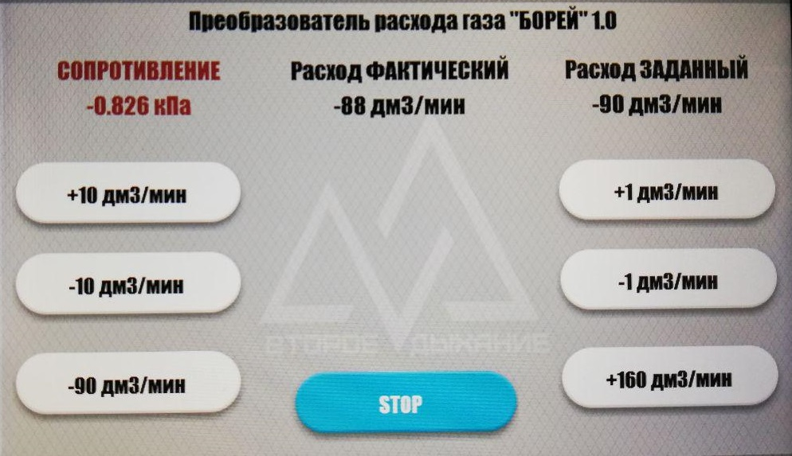
Рисунок 2. Рабочий экран

2.2. Выбрать нажатием на соответствующие иконки объемный расход воздуха в направлении вдоха или выдоха. При необходимости можно изменить или уточнить заданное значение расхода нажатием на иконки ±1 дм³/мин и ±10 дм³/мин.
2.3. Убедиться в течение нескольких секунд, что установка выходит на режим по характерному звуку воздуходувок и по показаниям на сенсорном дисплее. Заданное значение объемного расхода поддерживается автоматически, при этом колебания объемного расхода не должны быть более ±5 дм³/мин. В течение 1 мин наблюдать за показаниями на сенсорном дисплее и убедиться в стабильной работе устройства в целом. Прекратить подачу воздушного потока нажатием иконки «STOP».
3. Прекращение работы: Для выключения устройства необходимо нажать на кнопку питания (расположена на задней панели) и погашения экрана.

